
МИНОБРНАУКИ РОССИИ

Федеральное государственное бюджетное образовательное учреждение
высшего образования
«МИРЭА – Российский технологический университет»
РТУ МИРЭА
Институт информационных технологий
Кафедра вычислительной техники (ВТ)

ОТЧЕТ ПО ПРАКТИЧЕСКОЙ РАБОТЕ И ЛАБОРАТОРНОЙ
по дисциплине «Теория принятия решений»

Практическая и лабораторная работа №2
Тема: «Метод Электра»

Выполнил студент группы ИКБО-04-17: | Дычков И.Н.
Принял  Ассистент | Железняк Л.М.

«Зачтено» | «__»_______2019 г. | ______________

Москва 2019
Предметная область: Выбор места отдыха.

На первом этапе определяется множество решений и для каждого из N критериев определяется вес – число, характеризующее важность соответствующего критерия.
Вес критериев указаны в табл. 1.1
Таблица 1.1
Критерий | Вес | Шкала | Код | Стремление
Стоимость путевки | 5 | Дорого  Средне  Дешево | 15  10  5 | Min
Время полета | 2 | Далеко  Среднее  Близко | 6  4  2 | Min
Экскурсионный рейтинг | 4 | Большой  Средний  Низкий | 12  8  4 | Max
Доступность инфраструктуры | 5 | Отличная  Средняя  Плохая | 15  10  5 | Max
Виза | 3 | Стоит денег  Нет платы | 6  3 | Min

Далее на основании табл. 1.1 составляется таблицу оценок вариантов решений (табл. 1.2).
Таблица 1.2

Составляем матрицу, внося вычисленные и принятые значения D. Матрица имеет смысл предпочтений проектов между собой. Для нашего примера матрица выглядит следующим образом (табл. 1.3)

Таблица 1.3
 | 1 | 2 | 3 | 4 | 5 | 6 | 7 | 8 | 9
1 | X | - | 2 | 3 | - | INF | 1.111 | 2 | -
2 | 1.33 | X | 1.25 | 1.714285 | 1 | 5.333 | 1.4 | INF | -
3 | - | - | X | - | - | 1.375 | 1.2 | - | -
4 | - | - | 1.1428 | X | - | INF | 2.4 | 1 | -
5 | 1.2 | 1 | 1.1111 | 1.75 | X | INF | 2 | 2 | -
6 | - | - | - | - | - | X | - | - | -
7 | - | - | - | - | - | 1.125 | X | - | -
8 | - | - | 1.25 | 1 | - | 3.666 | 1.4 | X | -
9 | 3 | INF | INF | 4 | 1.8 | 5.33 | INF | INF | X

По матрице строится граф предпочтений (рис 1).
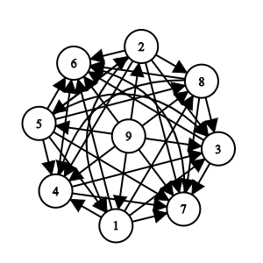
Рисунок 1.

Он слишком массивен, поэтому поставим порог принятия решения, например пусть это будет значение 2. Тогда наша матрица будет выглядеть следующим образом (табл.1.4)
Таблица 1.4
 | 1 | 2 | 3 | 4 | 5 | 6 | 7 | 8 | 9
1 | X | - | 2 | 3 | - | INF | - | 2 | -
2 | - | X | - | - | - | 5.333 | - | INF | -
3 | - | - | X | - | - | - | - | - | -
4 | - | - | - | X | - | INF | 2.4 | - | -
5 | - | - | - | - | X | INF | 2 | 2 | -
6 | - | - | - | - | - | X | - | - | -
7 | - | - | - | - | - | - | X | - | -
8 | - | - | - | - | - | 3.666 | - | X | -
9 | 3 | INF | INF | 4 | - | 5.33 | INF | INF | X

В данном случае получится следующий граф предпочтений (рис.2)
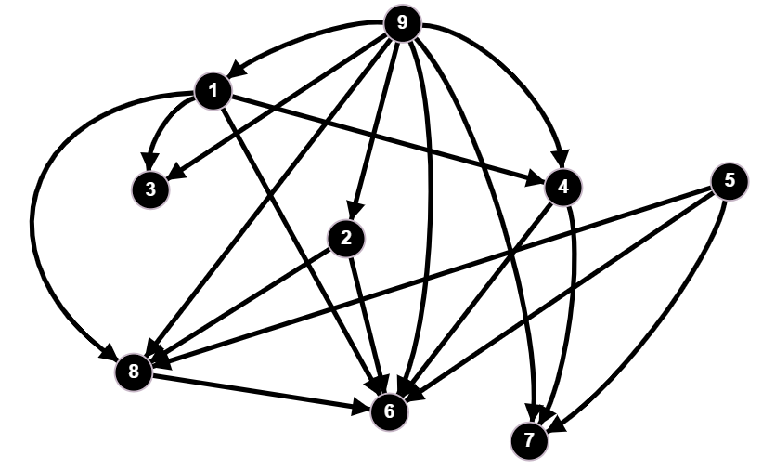
Рисунок 2.

Как итог можно увидеть, что лучшими альтернативами являются 9 (Италия) и 5 (Россия), но это крайне зависимо от выбираемого нами порога. Ведь в изначальном варианте 9 доминировал над 5 и был бы единственным предпочтительным вариантом.

Вывод:

Оценивая метод Электра, можно заметить, что данный метод имеет существенные недостатки: количество альтернатив в Электро-оптимальном множестве не всегда бывает явным. Также значение иногда принимают некорректные значения, такие как бесконечность, что часто не приводи к необходимому результату.

Приложение
package me.indychkov;
import java.util.HashSet;
import java.util.Set;
public class Elektra {
private final static int ALT_COUNT = 9;
private final static int CRIT_COUNT = 5;
private static double[][] mData = new double[ALT_COUNT][CRIT_COUNT];
private static double[] weight = {5, 2, 4, 5, 3};
private static int mCounter = 0;
private static String[][] mComparision = new String[ALT_COUNT][ALT_COUNT];
private static void init(double... args) {
for (int i = 0; i < args.length; i++) {
mData[mCounter][i] = args[i];
}
mCounter++;
}
private static String compareElektra(double[] alt_a, double[] alt_b, boolean toRestrict, double bound) {
double[] el = new double[5];
el[0] = alt_a[0] < alt_b[0] ? 1 : (alt_a[0] > alt_b[0] ? -1 : 0);
el[1] = alt_a[1] < alt_b[1] ? 1 : (alt_a[1] > alt_b[1] ? -1 : 0);
el[2] = alt_a[2] > alt_b[2] ? 1 : (alt_a[2] < alt_b[2] ? -1 : 0);
el[3] = alt_a[3] > alt_b[3] ? 1 : (alt_a[3] < alt_b[3] ? -1 : 0);
el[4] = alt_a[4] < alt_b[4] ? 1 : (alt_a[4] > alt_b[4] ? -1 : 0);
double resP = 0;
double resN = 0;
/*for (int i = 0; i < el.length; i++) {
System.out.print(el[i]+" ");
}*/
//System.out.println("");
for (int i = 0; i < el.length; i++) {
if (el[i] < 0) {
//System.out.println(i + " --- " + weight[i]*el[i]);
resN += weight[i] * Math.abs(el[i]);
} else {
//System.out.println(i + " +++ " + weight[i]*el[i]);
resP+=weight[i]*el[i];
}
}
// System.out.println(resP + " " + resN);
if(resP/resN<1){
return "-";
} else{
return String.valueOf(resP/resN>=bound?resP/resN:"-");
}
}
public static void main(String[] args) {
init(5,4,4,10,3);//Турция
init(5,4,8,10,6);//Египет
init(15,4,12,10,6);//Франция
init(10,6,12,5,3);//Тайланд
init(5,2,8,5,3);//Россия
init(10,6,4,5,3);//Куба
init(15,6,8,15,6);//Австралия
init(10,4,8,10,6);//Испания
init(5,4,12,15,6);//Италия
for (int i = 0; i < mComparision.length; i++) {
for (int j = 0; j < mComparision[0].length; j++) {
if(i==j){
mComparision[i][j]="X";
} else{
//System.out.println((i+1) + " AND " + (j+1));
mComparision[i][j]=compareElektra(mData[i], mData[j], false, 0);
}
}
}
for (int i = 0; i < mComparision.length; i++) {
for (int j = 0; j < mComparision[0].length; j++) {
System.out.print(mComparision[i][j] + "\t\t\t");
}
System.out.println("");
}
System.out.println("\n\n\n");
for (int i = 0; i < mComparision.length; i++) {
for (int j = 0; j < mComparision[0].length; j++) {
if(i==j){
mComparision[i][j]="X";
} else{
//System.out.println((i+1) + " " + (j+1));
mComparision[i][j]=compareElektra(mData[i], mData[j], true, 2);
}
}
}
for (int i = 0; i < mComparision.length; i++) {
for (int j = 0; j < mComparision[0].length; j++) {
System.out.print(mComparision[i][j] + "\t\t\t");
}
System.out.println("");
}
}
}

